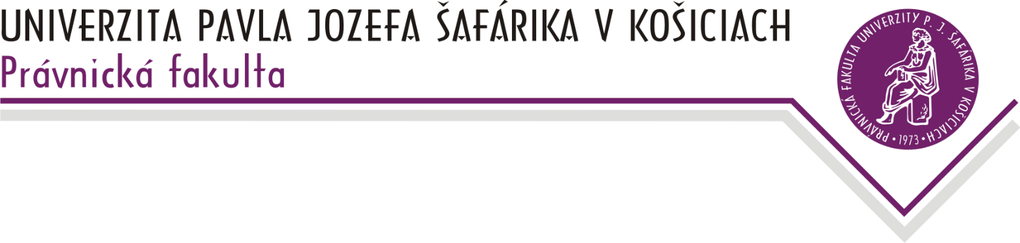
Katedra ústavného práva a správneho práva
doc. JUDr. Alena Krunková, PhD..– vedúca katedry
Právnickej fakulty UPJŠ, Kováčska 26, P.O.BOX A-45, 040 75 Košice
tel.: +421 (055) 234 41 71, fax: +421 (055) 622 53 65, IČO: 00397768
e-mail: alena.krunkova@upjs.sk, http://www.pravo.upjs.sk

ÚSTAVNÉ PRÁVO SR II.
Tematické zameranie predmetu
Ak. r. 2026/2027, ročník II. DŠ a EŠ, ZS
- Forma vlády SR a systém deľby moci v SR – 22.9.2026
- Modelové formy vlády
- Inštitút inkompatibility v ústavnom systéme SR a ochrana verejného záujmu
Seminár: analýza noriem ústavy o nezlučiteľnosti a ústavného zákona č. 357/2004 Z.z. v platnom znení o ochrane verejného záujmu pri výkone funkcií verejných funkcionárov.

- Zákonodarná moc v SR – 29.9.2026
  - Národná rada SR – ústavné postavenie, charakteristika a štruktúra
  - právomoc a pôsobnosť NR SR
  - organizácia činnosti NR SR, ustanovujúca schôdza a schôdze NR SR, orgány NR SR
  - poslanci NR SR – charakter a obsah mandátu
Seminár: piata hlava prvý oddiel Ústavy SR a zákon o Rokovacom poriadku NR SR

- Zákonodarná moc v SR – 6.10.2026
- Zákonodarný a ústavodarný proces
- Štádia zákonodarného procesu
Seminár: analýza štádií prerokovávania návrhov zákonov v NR SR

- Výkonná moc v SR. – 13.10.2026
- ústavná koncepcia výkonnej moci
- Prezident SR - postavenie, pôsobnosť
Seminár: šiesta hlava prvý oddiel Ústavy SR

- Výkonná moc v SR – 20.10.2026
- Vláda SR - postavenie, tvorba, kompetencie
- Spolupráca NR SR a Vlády SR v záležitostiach EÚ
- Ministerstvá a ostatné ústredné orgány štátnej správy
Seminár: šiesta hlava druhý oddiel Ústavy SR, a analýza zodpovedajúcej zákonnej úpravy

- Súdna moc v SR – Všeobecné súdnictvo – 27.10.2026
- ústavná koncepcia a ústavné princípy súdnej moci
- všeobecné súdnictvo –sústava súdov, sudcovia všeobecných súdov
- Súdna rada SR, orgány sudcovskej samosprávy
Seminár: diskusia k odprednášanej téme

- Súdna moc v SR – Ústavné súdnictvo – 3. 11.2026
- všeobecne o kontrole ústavnosti
- história ústavného súdnictva na Slovensku (1920 – 1992)
- charakteristické črty ústavného súdnictva v SR
Seminár: 7 hlava Ústavy a analýza zodpovedajúcej zákonnej úpravy

- Súdna moc v SR – Ústavný súd SR – 10.11.2026
- Ústavný súd SR - právomoci, organizácia, sudcovia
- konanie pred ústavný súdom, typy konaní a formy rozhodovania
Seminár:, zákon o organizácii Ústavného súdu SR, všeobecne o konaní pred ústavným súdom a analýza niektorých typov konaní

- Rektorské voľno - 17.11.2026

- Ústavné orgány s osobitným postavením – 24.11.2026
- Prokuratúra – postavenie, pôsobnosť, zásady organizácie a činnosti, sústava orgánov prokuratúry
- Generálny prokurátor SR
Seminár: ôsma hlava prvý oddiel Ústavy SR a príslušné ustanovenia zákonov

- Ústavné orgány s osobitným postavením – 1.12.2026
- Verejný ochranca práv - postavenie, ustanovovanie a zánik funkcie, pôsobnosť
- Najvyšší kontrolný úrad SR – postavenie, organizácia, pôsobnosť
Seminár: ôsma hlava druhý oddiel Ústavy SR, tretia hlava druhý oddiel ústavy a zodpovedajúce zákony

- Územná samospráva v SR – ústavnoprávna charakteristika - 8.12.2026
- územie a obyvatelia územných samosprávnych celkom
- pôsobnosť územných samosprávnych celkov (samostatná a prenesená)
- orgány územných samosprávnych celkov
- všeobecne záväzné nariadenia územných samosprávnych celkov
Seminár : diskusia k odprednášanej téme a zodpovedajúca právna úprava

Od 7.12.2026 – priebežné hodnotenie a predtermíny

Prednášajúci: prof. JUDr. Ladislav Orosz, CSc.
JUDr. Darina Kmecová, PhD
JUDr. Štefan Kseňák, PhD.
JUDr. JCLic. Tomáš Majerčák, PhD.
V Košiciach, september 2026
doc. JUDr. Alena Krunková, PhD., v. r. vedúca katedry

